AMP · 유한회사 에이엠피
에이엠피 홈페이지 구축 결과보고서
수처리·물 매니지먼트 기업 웹사이트 — 설계 · 개발 · 디자인 · 운영
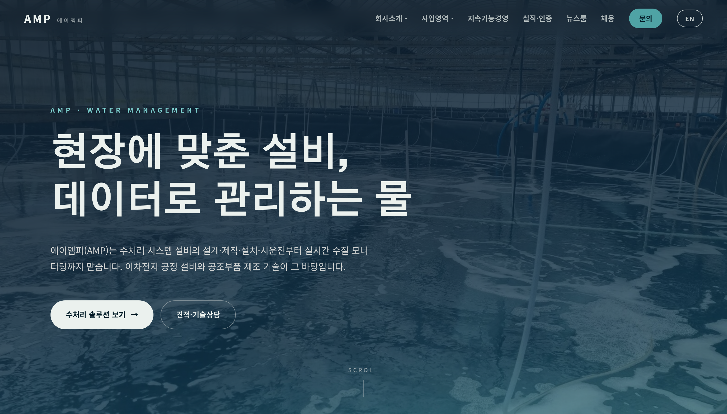
항목 | 내용
사업명 | 에이엠피(AMP) 기업 홈페이지 구축
발주사 | 유한회사 에이엠피 (AMP Co., Ltd.) · 대표이사 안명원
서비스 URL | https://implement-culiver-group.vercel.app
작성일 | 2026년 10월 29일
문서 구분 | 구축 결과보고서 (v2 · AMP)

1 프로젝트 개요
수처리·물 매니지먼트 전문기업 에이엠피(AMP)의 사업·기술·신뢰도를 명확히 전달하고, 사업·기술 문의와 뉴스룸을 갖춘 기업 웹사이트를 구축했습니다. 수처리 솔루션을 전면에 세우고, 함께하는 기업(컬리버·코발티브 등)을 보조로 소개합니다. 한국어·영어 이중언어와 모바일 대응을 기본으로 합니다.
구축 목표
- 수처리 시스템 설비(이차전지·공정수·육상양식·제약화학)와 제조 기반을 정확히 소개
- 현장·수질 진단부터 설비 제작·설치, 실시간 모니터링까지의 프로세스 전달
- 견적·기술상담, 채용 등 문의 창구와 뉴스룸 운영 체계 제공
- 최신 트렌드에 맞는 반응형·인터랙티브 디자인

2 구축 범위 및 사이트 구조
총 24개 페이지. 상단 내비게이션은 6개 메뉴 + 문의(CTA) + 언어 전환으로 구성했습니다.
메뉴 | 하위/구성 | 주요 내용
회사소개 | 인사말·연혁·조직·개요 | 대표 인사말, 연혁, 사업 구조, 회사 개요
사업영역 | 수처리 4분야 + 함께하는 기업 | 이차전지·공정수·육상양식·제약화학 + 관계사
지속가능경영 | ESG | 폐수 재이용·자원 순환 중심
실적·인증 | 강점·지표·인증 | AMP 강점, 핵심 지표, 인증·수상
뉴스룸 | 목록·상세 | 보도자료·소식(관리자 작성, 다국어)
채용 | 인재상·절차·공고 | 수처리 현장 직무, 지원 안내
문의 | Contact | 견적·기술상담 폼
관리자 | /admin.html | 로그인 후 뉴스 작성·수정·삭제, 이미지 업로드

3 주요 기능
기능 | 설명
한/영 이중언어 | 전 페이지 한국어·영어, 버튼 한 번으로 실시간 전환(선택 언어 기억)
반응형 디자인 | 모바일·태블릿·데스크톱 대응, 전 화면폭에서 가로 스크롤 없음
뉴스룸 CMS | 관리자 페이지에서 뉴스 게시·수정·삭제(개발자 없이 운영)
다국어 뉴스 | 기사별 6개 언어 입력(한·영 필수 + 베트남·태국·일본·중국어 선택)
이미지 업로드 | 관리자에서 대표 이미지 업로드, 자동 리사이즈
관리자 보안 | 비밀번호 로그인 + 서명된 세션 쿠키
문의 폼 | 견적·기술상담 등 문의 접수(지정 이메일 수신 설정 가능)
제품/분야 쇼케이스 | 수처리 4분야·제품 카드, 프로세스·모니터링 섹션(인터랙티브)

4 디자인
콘셉트 — 물·설비·데이터
수처리 기업의 정체성을 깊은 바다색(딥틸)에서 밝은 톤으로 내려가는 색 체계와, 실제 수처리·반응기·모니터링 현장 사진으로 표현했습니다.
타이포그래피
- 한글 제목: Gothic A1 — 신뢰감 있는 단단한 고딕
- 영문·숫자: Archivo — 확장형 그로테스크(산업·인프라 느낌)
- 본문: Pretendard
품질 기준
- 접근성: 텍스트 대비, 키보드 포커스, 모바일 터치 영역 44px 이상
- 반응형: 375·768·1024·1440px 전 구간 검증(가로 스크롤 0)
- 모션: ‘동작 줄이기’ 설정 자동 대응

5 기술 구성
구분 | 내용
페이지 생성 | 정적 페이지 생성기(Python) — 공통 요소를 자동 생성해 24개 페이지 일관성 유지
호스팅 | Vercel(자동 배포) — 저장소 반영 시 1~2분 내 자동 반영
뉴스룸 백엔드 | Vercel 서버리스 함수 + Vercel KV(데이터) + Vercel Blob(이미지)
보안 | HMAC 서명 세션, 관리자 비밀번호(환경변수)

6 반영된 회사 정보 (AMP)
항목 | 내용
회사명 | 유한회사 에이엠피 · AMP Co., Ltd.
대표이사 | 안명원
사업자등록번호 | 171-81-03763
설립 | 2025년 1월 (사업 개시)
본사 | 전남 광양시 광양읍 익신산단3길 40, 409호
사업장 | 공장 — 광양 태인동 국가산업단지 / 지점·연구 — 여수 융합지구
홈페이지 | amp0404.co.kr
사업영역 | 수처리 시스템 설비 · 공조부품 제조 · 이차전지 공정장비
인증·수상 | 벤처기업 · 뿌리기업 · ISO 9001 · 연구전담부서 · 전남도지사 표창 · 중기청장 상장
연혁(반영)
- 2024.11 광주·전남지방중소벤처기업청장 상장
- 2025.01 유한회사 에이엠피 사업 개시
- 2025.10 뿌리기업 확인 · 2025.11 전라남도지사 표창 · 2025.12 여수 지점 등록
- 2026.03 벤처기업 확인(혁신성장유형) · 스마트제조/AI 지원사업 수행

7 작업 경과 및 품질 검증
- 기본 사이트 구조·디자인 시스템 구축(팔레트·서체·반응형·모션)
- 뉴스룸 CMS + 이미지 업로드 + 6개 언어 입력 구현
- 문구를 담백한 실제 기업 톤으로 정리(한·영)
- AMP_home 자료를 반영해 사이트 전체를 에이엠피(AMP) 홈페이지로 전환
- 전 페이지 자동 검증: 정상 로드, 가로 스크롤 0, 콘솔 오류 0 / 코드 리뷰 반영

8 운영 방법
① 뉴스 작성·수정 (관리자 페이지)
- /admin.html 접속 → 비밀번호 로그인 → 작성/수정/삭제, 이미지 업로드, 언어별 입력(한·영 필수)
② 페이지 문구 수정 (엑셀 양식)
- content/data-to-fill.xlsx의 ‘채워주실 값’ 작성 → 전달 시 반영
③ Vercel 환경변수(운영자 설정)
환경변수 | 용도
ADMIN_PASSWORD | 관리자 로그인 비밀번호
ADMIN_SESSION_SECRET | 세션 보안 키
KV 연결(Upstash) | 뉴스 데이터 저장소
BLOB_READ_WRITE_TOKEN | 이미지 업로드 저장소
CONTACT_TO_EMAIL (선택) | 문의 폼 수신 이메일

9 남은 작업 / 추가 자료
아래를 제공해 주시면 즉시 반영합니다.
- 대표 전화·이메일 (AMP 자료에도 미기재 → 현재 ‘준비 중/문의 폼’)
- 문의 수신 이메일(CONTACT_TO_EMAIL)
- 인증서 이미지, 시공·납품 실적 사진·자료
- 회사소개서/시공 실적 PDF

10 접속 정보
페이지 | URL
홈 | https://implement-culiver-group.vercel.app
회사소개 | .../about.html
사업영역 | .../business.html
지속가능경영 | .../sustainability.html
실적·인증 | .../ir.html
뉴스룸 | .../newsroom.html
채용 | .../careers.html
문의 | .../contact.html
관리자 | .../admin.html

11 부록 — 제공 화면 캡처 목록
아래 15개 화면 캡처를 별도 압축파일(에이엠피_홈페이지_화면캡처.zip)로 함께 전달합니다.
- 01 홈(랜딩)
- 02 회사소개
- 03 사업영역
- 04 함께하는기업-컬리버
- 05 에이엠피 상세
- 06 함께하는기업-코발티브
- 07 함께하는기업-수신제팜
- 08 지속가능경영
- 09 실적·인증
- 10 뉴스룸
- 11 채용
- 12 문의
- 13 관리자페이지
- 14 모바일-홈
- 15 모바일-사업영역

